Bài 15: ĐÔNG MÁU VÀ NGUYÊN TẮC TRUYỀN MÁU
I. ĐÔNG MÁU
- Ở người bình thường, một vết đứt tay hay vết thương nhỏ làm chảy máu ra ngoài da, lúc đầu nhiều sau ít dần rồi ngưng hẳn nhờ một khối máu đông bít kín vết thương.
→ Đông máu là hiện tượng hình thành khối máu đông bịt kín vết thương
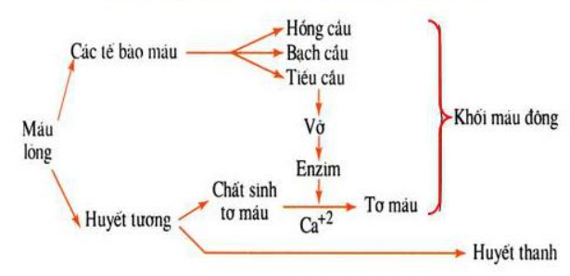
- Sự đông máu liên quan đến hoạt động của tiểu cầu là chủ yếu:
+ Tiểu cầu bị vỡ ra khi va chạm vào vết rách trên thành mạch máu để tạo thành nút tiểu cầu bịt tạm thời vết rách.
+ Giải phóng enzim để biến chất sinh tơ máu (trong huyết tương) thành tơ máu để tạo thành cục máu đông.
→ Tơ máu kết mạng lưới ôm giữ các tế bào máu tạo thành khối máu đông bịt kín vết thương.
- Ý nghĩa đông máu: giúp cơ thể tự bảo vệ chống mất nhiều máu khi bị thương.
II. CÁC NGUYÊN TẮC TRUYỀN MÁU
1. Các nhóm máu ở người
Trong máu có:
+ Có 2 loại kháng nguyên trên hồng cầu là A và B
+ Có 2 loại kháng thể trong huyết tương là α (gây kết dính a) và β (gây kết dính B)
- Ở người có 4 nhóm máu là A, O, B, AB
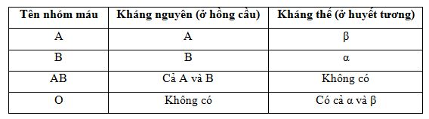
Khi truyền giữa các nhóm máu với nhau có sự kết dính và không kết dính hồng cầu.
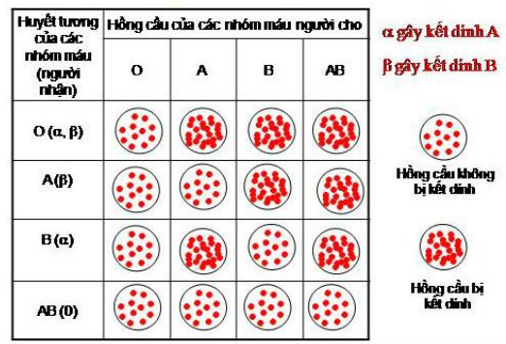
- Để không có sự kết dính hồng cầu khi cho và nhận máu, máu được truyền theo sơ đồ truyền máu

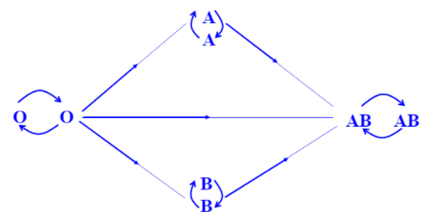

2. Các nguyên tắc cần tuân thủ khi truyền máu
Để truyền máu không gây tai biến thì phải tuân theo các nguyên tắc sau:
- Không truyền máu có cả kháng nguyên A và B cho người có nhóm máu O vì sẽ bị kết dính hồng cầu.
- Không truyền máu có nhiễm các tác nhân gây bệnh (virut viêm gan B, HIV..) vì sẽ gâu nhiễm các bệnh này cho người được nhận máu.
→ Khi truyền máu cần xét nghiệm để lựa chọn nhóm máu cho phù hợp và kiểm tra các mầm bệnh trước khi truyền máu.

Bài 16 : TUẦN HOÀN MÁU VÀ LƯU THÔNG BẠCH HUYẾT

I .TUẦN HOÀN MÁU
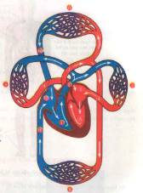
- Hệ tuần hoàn máu gồm tim (4 ngăn: 2 tâm nhĩ và 2 tâm thất) và hệ mạch (động mạch, tĩnh mạch và mao mạch) tạo thành 2 vòng tuần hoàn
  - Vòng tuần hoàn nhỏ dẫn máu qua phổi, giúp trao đổi O₂ và CO₂ ở phổi
  - Vòng tuần hoàn lớn dẫn máu qua tất cả các tế bào của cơ thể để thực hiện sự trao đổi chất toàn cơ thể.

II. LƯU THÔNG BẠCH HUYẾT
- Hệ bạch huyết gồm hệ mạch (mao mạch bạch huyết, mạch bạch huyết, hạch bạch huyết và ống bạch huyết) tạo nên phân hệ lớn và phân hệ nhỏ.
- Sự luân chuyển bạch huyết:
mao mạch bạch huyết --> mạch bạch huyết --> hạch bạch huyết --> mạch bạch huyết --> ống bạch huyết --> tĩnh mạch máu
- Hệ bạch huyết cùng với hệ tuần hoàn thực hiện chu trình luân chuyển môi trường trong cơ thể và tham gia bảo vệ cơ thể

